LỰA CHỌN 1. SỬ DỤNG PHẦN MỀM ĐỒ HỌA TẠO SẢN PHẨM SỐ ĐƠN GIẢN
BÀI 1: LÀM QUEN VỚI PHẦN MỀM PAINT

I. YÊU CẦU CẦN ĐẠT
1. Năng lực chung
- Năng lực học tập, tự học: HS biết tự tìm kiếm, chuẩn bị và lựa chọn tài liệu, phương tiện học tập trước giờ học, quá trình tự giác tham gia các và thực hiện các hoạt động học tập cá nhân trong giờ học ở trên lớp,…
- Năng lực giao tiếp và hợp tác: Khả năng phân công và phối hợp thực hiện nhiệm vụ học tập.
- Năng lực giải quyết vấn đề sáng tạo: HS đưa ra các phương án trả lời cho câu hỏi, bài tập xử lý tình huống, vận dụng kiến thức, kĩ năng của bài học để giải quyết vấn đề thường gặp.
2. Năng lực Tin học
- Tìm hiểu phần mềm Paint.
- Sử dụng công cụ vẽ, hình khối và bảng màu
- Tạo được sản phẩm đồ họa đơn giản nhờ sử dụng phần mềm Paint.
3. Phẩm chất
- Có ý thức tự lập trong việc học tập và bổ sung kiến thức, kĩ năng.
II. ĐỒ DÙNG DẠY HỌC
1. Đối với giáo viên: SGK, kế hoạch bài dạy, bài trình chiếu (Slide), tivi.
2. Đối với học sinh: SGK, vở ghi,…
III. CÁC HOẠT ĐỘNG DẠY HỌC
HOẠT ĐỘNG CỦA GIÁO VIÊN | HOẠT ĐỘNG CỦA HS
A. HOẠT ĐỘNG KHỞI ĐỘNG  a. Mục tiêu: HS chỉ ra được ưu điểm của việc vẽ tranh bằng máy tính so với việc vẽ tranh trên giấy.  b. Cách thức thực hiện:  - GV yêu cầu HS trả lời câu hỏi:  Theo em, vẽ tranh trên máy tính có những ưu điểm gì so với vẽ tranh trên giấy?  - GV mời đại diện 2 – 3 HS trả lời. Các HS khác lắng nghe, nhận xét.  - GV nhận xét câu trả lời của HS, sau đó dẫn dắt vào bài học mới: Phần mềm đồ họa được hiểu là phần mềm cho phép thao tác hình ảnh hoặc mô hình trực quan trên máy tính. Phần mềm đồ họa có rất nhiều loại, trong đó có phần mềm Paint (Microsoft Paint) mà chúng ta sẽ tìm hiểu trong bài học ngày hôm nay – Bài 1: Làm quen với phần mềm Paint.  B. HOẠT ĐỘNG KHÁM PHÁ  1. Tìm hiểu phần mềm Paint  a. Mục tiêu: HS tìm hiểu về các thành phần chính có trên giao diện của phần mềm Paint.  b. Cách thức thực hiện:  - GV yêu cầu HS thực hiện nhiệm vụ:  Đọc thông tin trong Hình 1, trao đổi với bạn để chỉ ra vị trí các thành phần trên cửa sổ của phần mềm này.  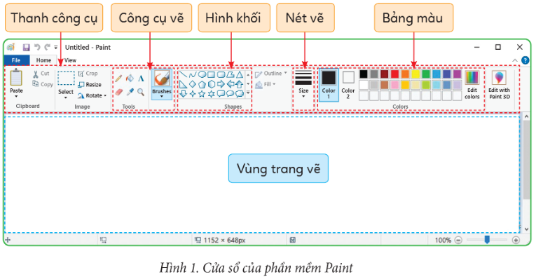  - GV mời đại diện 2 – 3 HS xung phong trả lời. Các HS khác lắng nghe, nhận xét.  - GV nhận xét, tuyên dương HS trả lời tốt.  - GV hướng dẫn, làm mẫu thao tác chung khi sử dụng các công cụ:  + Kích hoạt phần mềm Paint bằng biểu tượng trên màn hình Desktop hoặc tìm kiếm phần mềm bằng tên thông qua bảng chọn Start.  + Thao tác chung khi sử dụng các công cụ: Chọn công cụ (bút vẽ, bút lông, công cụ hình khối), chọn màu và thực hiện vẽ mẫu trên vùng trang vẽ.  - GV cho HS thực hiện kích hoạt phần mềm Paint và tìm hiểu các công cụ.  2. Sử dụng công cụ vẽ, hình khối và bảng màu  a. Mục tiêu: HS rèn luyện kĩ năng sử dụng các công cụ cơ bản như: bút vẽ, hình khối, tẩy, công cụ tô màu và lưu sản phẩm dưới dạng ảnh.  b. Cách thức thực hiện:  - GV nêu yêu cầu:  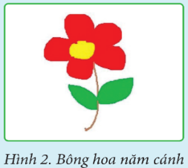  + Em hãy sử dụng phần mềm Paint để vẽ một bông hoa năm cánh như Hình 2.  + Em hãy sử dụng công cụ hình khối để vẽ khung hình chữ nhật bên ngoài bông hoa (Hình 2) theo hướng dẫn ở Hình 6.  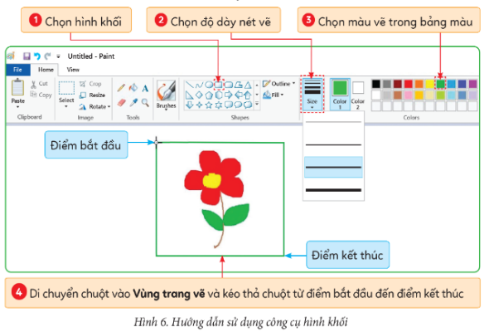  - GV hướng dẫn HS các bước thực hiện:  + Bước 1: Chọn công cụ bút vẽ, nét vẽ và màu bút vẽ theo hướng dẫn ở Hình 3.  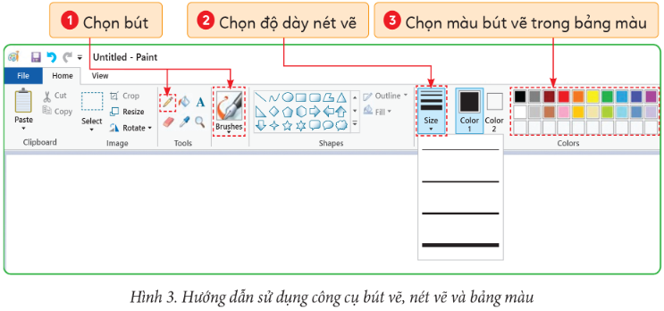  + Bước 2: Di chuyển chuột vào Vùng trang vẽ và nhấn giữ chuột trái để vẽ. Trong khi vẽ, em có thể thay đổi bút vẽ, nét vẽ, màu bút vẽ sao cho phù hợp với các chi tiết cần vẽ. Đồng thời, em có thể sử dụng công cụ tẩy để xóa các chi tiết bị sai, thừa theo hướng dẫn ở Hình 4.  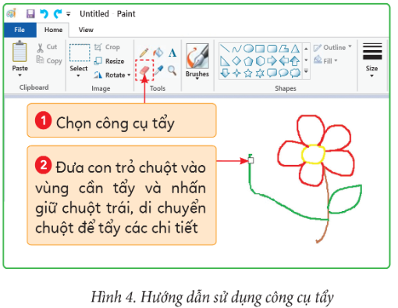  + Bước 3: Sử dụng công cụ tô màu như hướng dẫn ở Hình 5 để hoàn thiện được bông hoa như Hình 2.  + Bước 4: Sau khi hoàn thiện bài vẽ, em thực hiện các bước như hướng dẫn ở Hình 7 để lưu và đặt tên cho tệp.  C. LUYỆN TẬP  a. Mục tiêu: HS vận dụng kiến thức, kĩ năng vừa học để rèn luyện kĩ năng vẽ hình trên Paint.  b. Cách thực hiện  - Cho HS đọc yêu cầu của bài  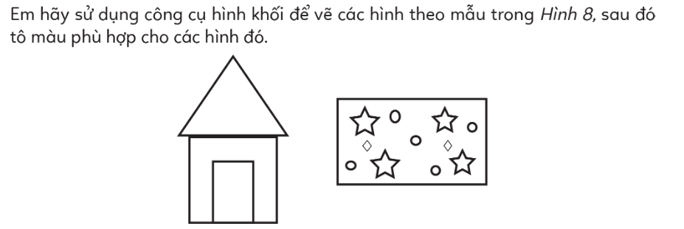  ? Để vẽ hình trên em cần những công cụ gì?  ? Em thực hiện vẽ chi tiết nào trước, chi tiết nào sau?  ? Nhóm em phân công nhiệm vụ như thế nào?  - GV chiếu bài của học sinh  - Gọi HS nhận xét.  - GV nhận xét, tuyên dương.  D. VẬN DỤNG, CỦNG CỐ  - Sử dụng các công cụ đã học để vẽ bức tranh chúc mừng sinh nhật.  - Xem lại bài cũ, đọc trước bài mới.  - Nhận xét tiết học. | - HS suy nghĩ trả lời câu hỏi.  - Theo em, vẽ tranh trên máy tính có những ưu điểm: Thực hành vẽ nhanh, dễ dàng chỉnh sửa, tẩy xóa, nhiều tính năng hấp dẫn, không cần mua dụng cụ vẽ như giấy, màu,…  - HS lắng nghe, chuẩn bị vào bài.  - HS trao đổi, chỉ ra vị trí các thành phần trên cửa sổ của phần mềm Paint.  - HS trả lời:  Trên cửa sổ của phần mềm Paint có hai vùng chính: Thanh công cụ và Vùng trang vẽ. Thanh công cụ gồm có: công cụ vẽ, hình khối, nét vẽ và bảng màu,… Vùng trang vẽ là khu vực để vẽ.  - HS lắng nghe.  - HS lắng nghe.  - HS thực hiện theo yêu cầu của GV.  - HS lắng nghe.  - HS lắng nghe, thực hành theo.  - HS lắng nghe, quan sát.  - HS thực hành.  - HS thực hành theo hướng dẫn  - HS thực hành  - HS lưu bài.  - HS quan sát, đọc yêu cầu  - HS trả lời  - HS trả lời  - HS trả lời  - HS quan sát  - HS nhận xét  - HS lắng nghe  - HS thực hành tại nhà, báo cáo kết quả cho GV  - HS lắng nghe.
IV. Điều chỉnh sau bài dạy:
………………………………………………………………………………………

